โปรแกรมกิจกรรมเชียงใหม่ 2 วัน

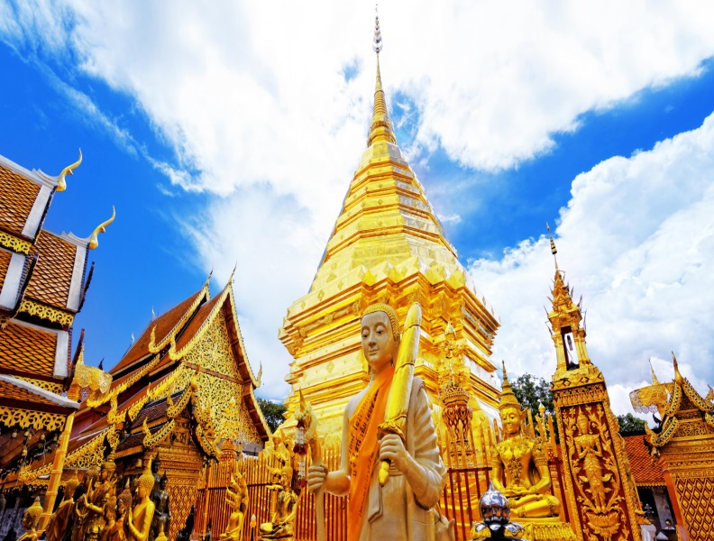

วันที่ | รายการท่องเที่ยว | อาหาร |  |  | ฟูราม่า เชียงใหม่  
วันที่ | รายการท่องเที่ยว | เช้า | เที่ยง | เย็น | ฟูราม่า เชียงใหม่  
1 | สนามบินสุวรรณภูมิ – สนามบินเชียงใหม่ – อำเภอแม่ริม - ม่อนแจ่ม - สวนองุ่นเอเดน – สวนพฤกษศาสตร์ - วัดพระธาตุดอยคำ |  |  |  | ฟูราม่า เชียงใหม่  
2 | วัดพระธาตุดอยสุเทพราชวรวิหาร - พระตำหนักภูพิงคราชนิเวศน์ - แวะซื้อของฝาก – สนามบินเชียงใหม่ – สนามบินสุวรรณภูมิ |  |  | - | ฟูราม่า เชียงใหม่  

วันที่ 1) สนามบินสุวรรณภูมิ – สนามบินเชียงใหม่ – อำเภอแม่ริม - ม่อนแจ่ม - สวนองุ่นเอเดน – สวนพฤกษศาสตร์ - วัดพระธาตุดอยคำ (B/L/D)
06.00 น. พร้อมกัน ณ สนามบินสุวรรณภูมิ เคาน์เตอร์สายการบินบางกอกแอร์เวย์ เจ้าหน้าที่บริษัทฯ ให้การต้อนรับ และ อำนวยความสะดวกแก่ท่าน
08.00 น. เหิรฟ้าสู่ สนามบินเชียงใหม่ โดยสายการบินบางกอกแอร์เวย์ เที่ยวบินที่ PG 215
09.20 น. ถึง สนามบินเชียงใหม่
รับประทานอาหารเช้า (1) ณ ร้านอาหาร...
เดินทางไป อำเภอแม่ริม เพื่อไป ม่อนแจ่ม ชื่นชมกับธรรมชาติ ทิวเขา และชมทัศนียภาพและธรรมชาติที่สวยงามบนดอยม่อนแจ่ม
เที่ยว สวนองุ่นเอเดน
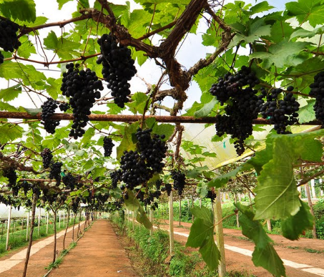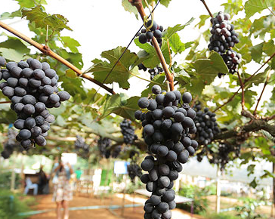
12.00 น. รับประทานอาหารเที่ยง (2) ณ ร้านอาหารเอเดน
นำท่านเดินทางไปยัง สวนพฤกษศาสตร์ เป็นสวนใหญ่ที่สุดในประเทศไทยซึ่งได้รับพระราชทานพระราชานุญาตจาก สมเด็จพระนางเจ้าสิริกิติ์ พระบรมราชินีนาถ ให้ใช้ชื่อสวนพฤกษศาสตร์แห่งนี้ว่า “สวนพฤกษศาสตร์สมเด็จพระนางเจ้าสิริกิติ์”
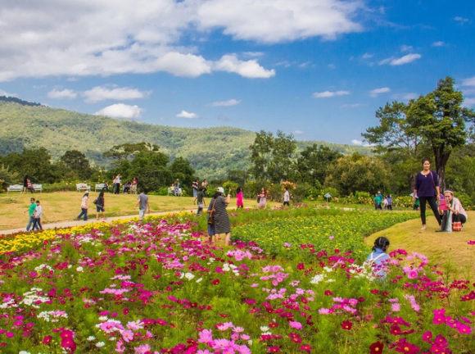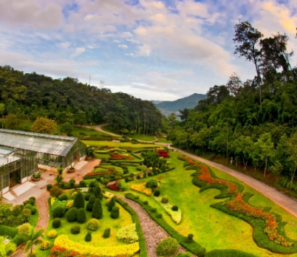
จากนั้นนำท่านเที่ยวชม วัดพระธาตุดอยคำ นมัสการพระเจ้าทันใจ ขอโชคลาภ
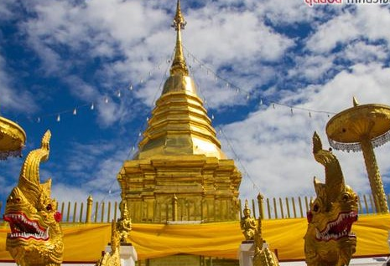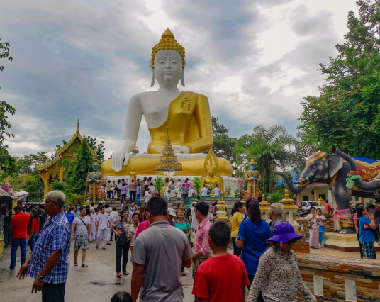
นำท่านเข้าสู่ที่พัก
18.00 น. รับประทานอาหารมื้อค่ำ (3) ณ. ห้องอาหารของโรงแรม (งานปาร์ตี้จัดภายในห้องประชุม)

วันที่ 2) วัดพระธาตุดอยสุเทพราชวรวิหาร - พระตำหนักภูพิงคราชนิเวศน์ - แวะซื้อของฝาก – สนามบินเชียงใหม่ – สนามบินสุวรรณภูมิ (B/L/-)
07.00 น. รับประทานอาหารเช้า (4) ณ ห้องอาหารของโรงแรมที่พัก
นมัสการ วัดพระธาตุดอยสุเทพราชวรวิหาร ซึ่งเป็นวัดคู่บ้านคู่เมืองของจังหวัดเชียงใหม่ ก่อสร้างตามแบบศิลปะล้านนา
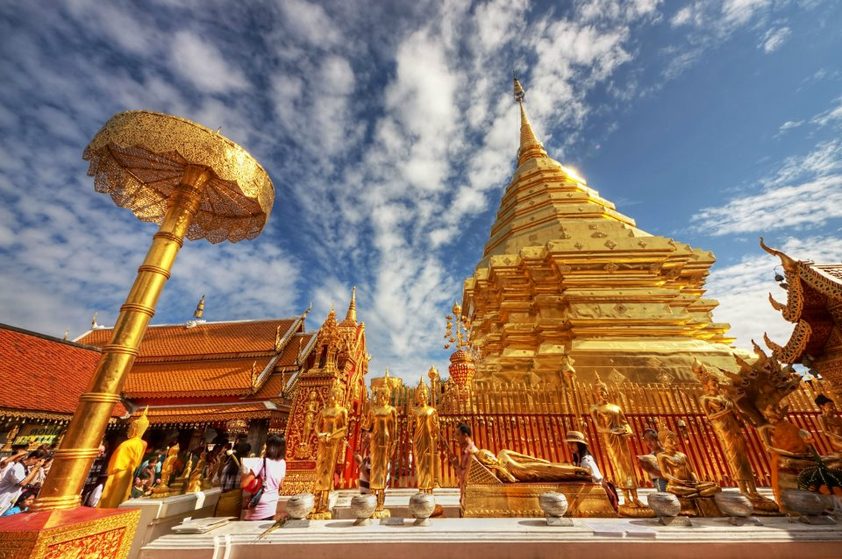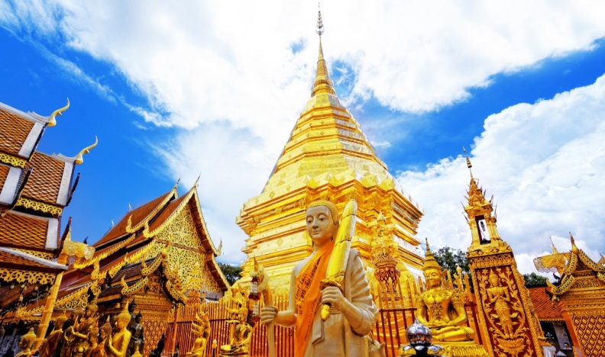
นำท่านชม พระตำหนักภูพิงคราชนิเวศน์ ตั้งอยู่บนดอยบวกห้า ตำบลสุเทพ อำเภอเมือง ใช้เส้นทางเดียวกันกับพระธาตุดอยสุเทพ พระตำหนักฯ อยู่เลยจากวัดพระธาตุดอยสุเทพเป็นระยะทางประมาณ 4 กิโลเมตร พระตำหนักภูพิงค์ฯ เป็นพระตำหนักที่ประทับในวโรกาสที่พระบาทสมเด็จพระเจ้าอยู่หัวและสมเด็จพระนางเจ้าพระบรมราชินีนาถ
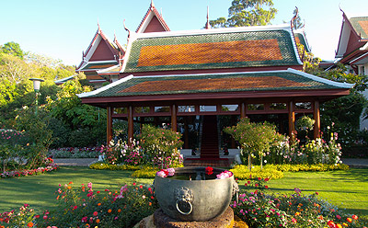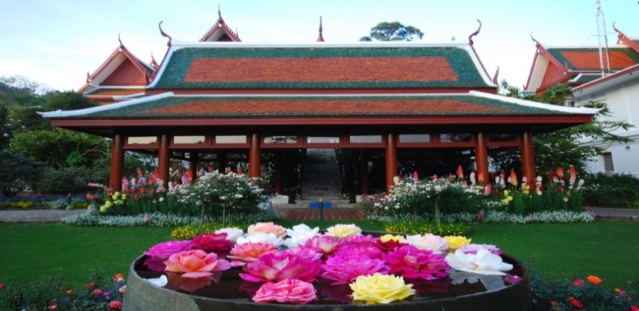
12.00 น. รับประทานอาหารเที่ยง (5) ณ ร้านอาหารเอกทิพย์โชคดี
แวะซื้อของฝาก ของอร่อย ของที่ระลึก จากเชียงใหม่ ที่ ร้านวนัสนันท์เชียงใหม่ อาทิ แคบหมู น้ำพริกหนุ่ม ใส้อั่ว จากนั้นนำท่านเดินทางไปยัง สนามบินเชียงใหม่
16.40 น. เหิรฟ้าสู่ สนามบินสุวรรณภูมิ โดยสายการบินบางกอกแอร์เวย์ เที่ยวบินที่ PG 226
18.05 น. ถึง สนามบินสุวรรณภูมิ โดยสวัสดิภาพ พร้อมความประทับใจ

